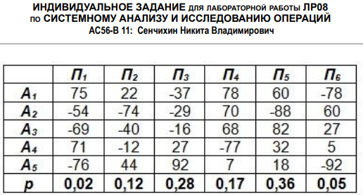

1. **Принятие решений в условиях риска и неопределенности**.

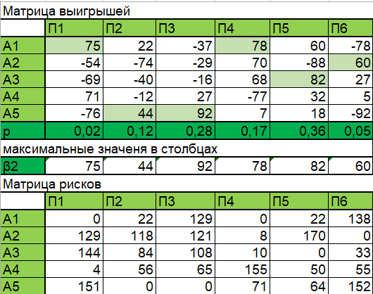

**2.1) Критерий, основанный на известных вероятностях условий (критерий Байеса–Лапласа).**

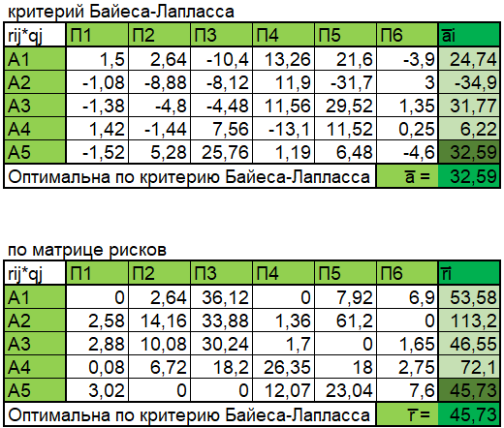  
Оптимальная стратегия А5

  
Оптимальная стратегия А5

**2.2) Максиминный критерий Вальда.**

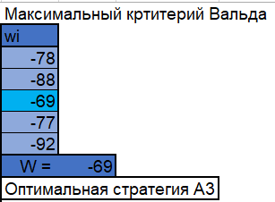

**2.3) Критерий минимаксного риска Сэвиджа.**

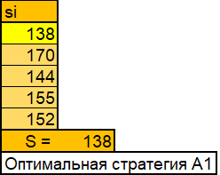

**2.4) Критерий пессимизма-оптимизма Гурвица (при γ=0.25; 0.5; 0.75).**

